螺柱釘植焊機
操
作
說
明
書

目錄 :
壹、本機簡介
貳、本機規格
參、各項接線說明
肆、面板功能說明
伍、熔接調整說明
陸、植焊槍使用說明
柒、熔接作業注意事項

壹、CD800/1200型植焊機簡介:
1、CD-800/1200型植焊機,適合於直徑8mm/10mm以下之軟鋼、不銹鋼、鋁等螺絲之植焊。
2、本機操作極為方便、簡單,運用十分靈活。為求 更正確之操作,在使用前請詳閱本說明書。
貳、CD-800/1200型規格表:
 | CD-800 |  | CD-1200
入力電源 | 單相 AC110V/220V/50-60Hz/20A
植焊方式 | 電容瞬間放電式
充電方式 | 雙向矽控半導體,全波相位限流控制
放電方式 | SCR控制
充衝電壓 | DC30~200V連續可調式
充電時間 | 每次約6SEC
尺寸 | 420mmx225mmx360mm
機件重量 | 18Kg | 21Kg
適用植徑 | M3~MB | M3-M10
適用長度 | 130mm
附屬配件:植焊槍、焊槍電愛、接地電職、控制電纜、電源電纜、頂針3PCS、銅块頭M5-M8各 1PCS

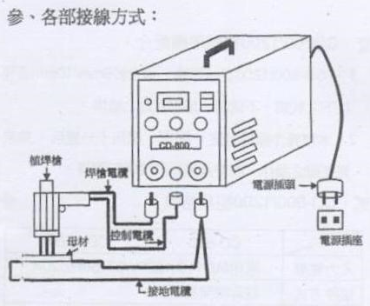

肆、面板各部功能說明:
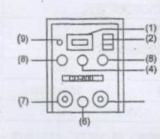
(1)LED顯示型DC電壓錶
(2)電源開關(附赠式)
(3)熔接電壓調整鈕
(4)電源保險絲20A
(5)接地電臘插座
(6)控制電纜插座
(7)焊槍電纜插座
(8)鋁焊槍保險絲0.5A
(9)充電指示燈

伍、熔接電壓調整方法:
植焊螺釘因直徑大小有張,所以在使用本機時應調整
(1)熔接電壓 (2)植焊槍植焊壓力。
5-1熔接電壓調整:
( 1 )開電源開關,充電指示燈會亮,調整電壓調整鈕,右轉增大,左轉减小。
(2) 特電壓錶上之數字顯示至所設定之熔接電壓時,數字不再跳動即可植焊。
5-2熔接電壓與植焊螺釘配合表:軟鋼、不銹鋼植焊
植焊螺釘規格 | 熔接電壓(DCV) | 彈簧壓力(Kg)
M3F型 | 70 | 2~3
M3F型 | 90 | 4~4.5
M4F型 | 15 | 4~4.5
M5F型 | 120 | 4~4.5
M6F型 | 150 | 5~5.5
M8F型 | 170 | 5~5.5
M10F型 | 180 | 6
鋁植焊(使用S6-G型植焊槍)
M3F型 | 90 | 4
M4F型 | 120 | 4
M5F型 | 120 | 4
M6F型 | 180 | 4.5~5.0
陸、植焊槍使用要領: 6-1植焊鋼央換裝順序:
(圖1.2)
(1)用2mm六角扳手將軸心接套之固定螺絲轉出。
(2)將選定之銀次放入軸心按套内,並將螺絲鎖緊。
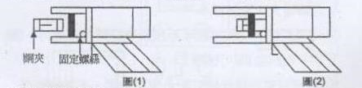
6-2止軸之裁剪
(1)將植焊螺釘放至銅夾內,再將止軸從焊槍後端穿入,將植焊螺釘頂出。超出焊槍前端三支固定腳之
前緣約4mm,再將後端多餘之止軸由前方裁剪掉。 (圖5)
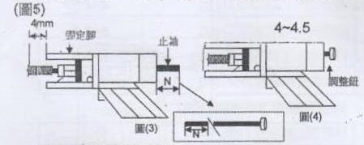
6-3鋁焊枪使用(S6-G型)
- 開焊槍後端之蓋子 (2) 轉動調整鈕;向左轉,縮短間隙距離,熔接熟度 大;向右轉,延長間隙,减少熔接熟度。(圖4)
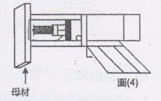
- 將植焊螺釘及銅央向內推,使其電磁石吸住。
6-4植焊時在植焊槍之前端有三支固定腳,須和母材緊貼,方能使植焊螺釘與母材保持垂直,使其植焊钉焊接牢固。
6-5植焊螺釘與止軸長度配合參考表:
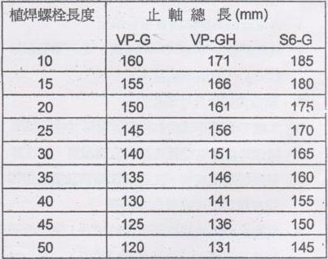
6-6止軸更換順序:
(1)將後蓋轉出並取出護蓋
(2)取出原止軸
(3)將新止軸放入將護蓋及後蓋鎖緊
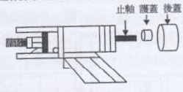

柒、植焊熔接作業注意事項
1、熔接前應先去除熔接母材上之油污及油漆
2、熔接母材太薄或有凹的部份須在底部放塾物
3、各電織線與機体確實接合鎖緊
4、電壓調整鈕轉回DOWN位置,電源開關置於ON時,CH指示燈會亮。
5、銅夾與螺絲尺寸須相符。
6、本機不使用時請務必將電源關並拔除插頭。
7、植焊時會產生電弧火花或金屬鐵屑,請注意保護眼睛及皮膚。工作周圍嚴禁放置易燃物或在嚴禁煙火處操作本機器。
8、電纜線過長或曲挠時不良於植焊,使用時請將植焊槍電纜線及接地電纜線拉直。
9、接地夾2只務必來於靠近植焊點之母材上。

